


INSTITUTO TECNOLÓGICO DE SALINA CRUZ

ACTIVIDAD:

TRABAJO DE INVESTIGACION SOBRE RUTEADORES.

DOCENTE:

M.C. SUSANA MÓNICA ROMÁN NÁJERA.

MATERIA:

REDES DE COMPUTADORAS.

NOMBRE DEL ALUMNO:

SANCHEZ SANTIAGO NOE.

CARRERA:
INGENIERÍA EN TECNOLOGÍAS DE LA INFORMACIÓN Y DE LAS COMUNICACIONES.

SEMESTRE: 6TO. GRUPO: “E”.

PUERTO DE SALINA CRUZ OAXACA, 05 DE FEBRERO DEL 2014.

Contenido
INTRODUCCION 1
RUTEADOR 2
CLASIFICACIÓN DE LOS ROUTER SEGÚN SU CRITERIO: 2
ROUTER SUCURSAL DE CISCO 3
Routers de servicios integrados de la serie 3900 3
Características y funciones: 4
Especificaciones 5
Seguridad 5
Routers de servicios integrados de la serie 2900 6
Características y funciones: 7
Especificaciones 7
Seguridad 8
Routers de servicios integrados de la serie 1900 8
Características principales, incluyen: 9
Seguridad 9
Routers de servicios integrados de la serie 800 9
Características y funciones: 10
Especificaciones 11
ROUTER WAN DE CISCO 12
Routers de servicios de agregación serie ASR 1000 12
Características y funciones 12
Especificaciones 13
Router de la serie 7200 13
Cisco 7200 VXR Series Router 14
Características y beneficios. 15
Procesadores 17
PROVEEDOR DE SERVICIOS CISCO 17
Cisco Carrier Routing System 17
Características y funciones 18
Routers de servicios de agregación serie ASR 9000 19
Simplifique la Red 19
Flexible prestación de servicios y la flexibilidad del sistema 20
Características y funciones. 22
Especificaciones. 23
Cisco XR 12000 Series Router 23
Características importantes: 24
Aplicaciones: 25
CONCLUSION 26
FUENTES CONSULTADAS 27

INTRODUCCION

En 1974, Xerox consiguió el primer router funcional, aunque el primer y verdadero router IP fue desarrollado por Virginia Stazisar en BBN, como parte de ese esfuerzo promovido por DARPA, durante 1975-76. A finales de 1976, tres router basados en PDP-11 entraron en servicio en el prototipo experimental de Internet.
Un router es un dispositivo que encamina tráfico desde una red conectada a uno de sus puertos hacia otra red conectada en otro de sus puertos. El primer dispositivo que tenía la misma funcionalidad de un ruteador, era el interface message processor o también conocido como IMP, estos formaban parte de ARPANET, la primera red de conmutación de paquetes.
En el siguiente trabajo, se presenta una breve definición de lo que es un router, y con que otros nombres se les conocen. De ahí partimos con sus clasificaciones, como podrán leer más adelante se darán cuenta que podemos clasificarla de varias maneras pero podemos optar por la clasificación que mejor nos parezca o que de acuerdo a nuestro criterio consideremos que este más completa.
También se incluye características, beneficios y especificaciones de algunos router que maneja la marca cisco y que se encuentran clasificadas de acuerdo a las necesidades de cada usuario, aclaro que no es la única marca que existe en el mercado, existen otras pero elegí esta por destacar en cuanto a eficacia y eficiencia en comparación con las otras marcas.
Este trabajo tiene por objetivo que el realizador de la investigación, como los lectores que tengan interés acerca del tema, adquieran conocimientos acerca de los router y poder comparar las características de los elementos internos que la componen ya que son factores importantes a considerar al momento de sugerir ciertos dispositivos para la adquisición de ellos y den solución a la problemática en redes que se esté presentando.

RUTEADOR
El ruteador o router, denominado también como enrutador, direccionador o encaminador es un dispositivo de hardware que se emplea a la hora de la interconexión de una red de ordenadores, opera en la capa tres del Modelo OSI. Ayuda a encontrar la mejor ruta que debería tomar el paquete de datos en cuestión.
Los ruteadores, principalmente, proporcionan una solución a la conectividad dentro de las empresas, entre las empresas e internet y en el interior de proveedores del servicio de internet.

CLASIFICACIÓN DE LOS ROUTER SEGÚN SU CRITERIO:
- En función del área:
Locales: Sirven para interconectar dos redes por conexión directa de los medios físicos de ambas al router.
De área extensa: Enlazan redes distantes.

- En función de la forma de actualizar las tablas de encaminamiento (routing):
Estático: La actualización de las tablas es manual, este tipo es más barato y está enfocado en elegir siempre el camino más corto para los datos, sin considerar si aquel camino tiene o no atascos;
Dinámico: La actualización de las tablas las realiza el propio router automáticamente.

- En función de los protocolos que soportan:
TCP/IP
DECnet
AppleTalk
XNS
OSI
X.25
- En función del protocolo de encaminamiento que utilicen:
Routing Information Protocol (RIP)
Permite comunicar diferentes sistemas que pertenezcan a la misma red lógica. Tienen tablas de encaminamiento dinámicas y se intercambian información según la necesitan. Las tablas contienen por dónde ir hacia los diferentes destinos y el número de saltos que se tienen que realizar. Esta técnica permite 14 saltos como máximo.
Router inalámbrico.
Un router inalámbrico comparte el mismo principio que un router tradicional. La diferencia es que aquél permite la conexión de dispositivos inalámbrico (como estaciones wife) a las redes a las que el router está conectado mediante conexiones por cable (generalmente Ethernet).
Router Multiprotocolo.
Estos dispositivos han permitido a los usuarios transportar protocolos diferentes sobre la misma infraestructura de red, lo cual permitiría ahorrar en costes de la infraestructura de transmisión y una potencial mejora de la interoperabilidad.
Tienen la posibilidad de soportar tramas con diferentes protocolos de Nivel de Red de forma simultánea, encaminándolas dinámicamente al destino especificado, a través de la ruta de menor coste o más rápida. Son los router de segunda generación. No es necesario, por tanto, tener un router por cada protocolo de alto nivel existente en el conjunto de redes interconectadas. Esto supone una reducción de gasto de equipamiento cuando son varios los protocolos en la red global.

ROUTER SUCURSAL DE CISCO
Aumente el poder de la red y optimice los servicios de sucursal en una sola plataforma, al tiempo que obtiene una experiencia de usuario superior.

Routers de servicios integrados de la serie 3900
Proporciona servicios de medios interactivos escalables, incluida TelePresence
Ideal para implementaciones de alto nivel que requieren continuidad y colaboración comercial
Placa madre actualizable en el campo con rendimiento WAN a velocidad de circuito de 350 Mbps
Formato modular de 3 RU

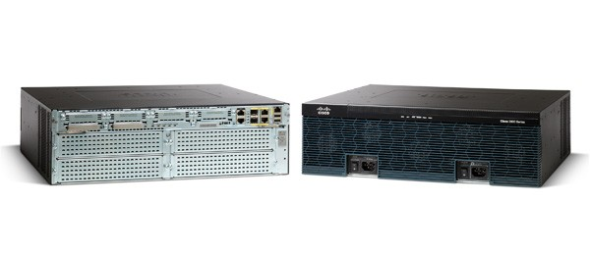
Figura 1. Routers de servicios integrados de la serie 3900.

Características y funciones:
Servicios de aplicaciones ágiles, incluyendo la capacidad de alojar múltiples aplicaciones de Cisco o de terceros en los módulos de servidor de la serie UCS-E, que también se pueden ejecutar VMWare ESXi para aplicaciones de misión crítica en la sucursal, además de servicios de garantía de la entrega de aplicaciones para apoyar la visibilidad granular de aplicaciones y control (AVC) que pueden priorizar y optimizar todo tipo de datos, voz y aplicaciones de vídeo
Conectividad WAN a través de opciones más amplias de la industria, incluyendo T1 / E1, T3 / E3, 4G / LTE, xDSL, cobre y fibra Gigabit Ethernet
Optimización WAN con el apoyo para el router integrado, optimización WAN y aceleración de aplicaciones bajo demanda a través de módulos de servicio
Altamente Integrado de Seguridad con un conjunto completo de la tecnología VPN con IPSec y SSL VPN mejorados por el apoyo defensa aceleración de cifrado y amenaza a bordo a través del firewall y sistema de prevención de intrusiones (IPS) opciones y además incluye soporte para cifrado de última generación y la seguridad basada en la nube
Comunicaciones Unificadas que apoyan los servicios de procesamiento de correo de voz y llamadas y ofrecen un análogo de alta calidad y digital de voz y experiencia de video a través de procesadores de a bordo integrados digitales de señal (DSP) y tarjetas de voz analógicas que soportan la gestión de llamadas altamente resistente que puede superar las interrupciones del servicio WAN
Medianet servicios que ofrecen una experiencia más visual, social y personal a través de soluciones de redes de vídeo para usuarios de sucursales y permiten el control de los servicios de medios a través de AVC
Alto rendimiento con procesadores potentes y energéticamente eficientes multinúcleo, una tela de varios gigabits y módulos de servicios de alto rendimiento que se pueden ejecutar múltiples servicios simultáneos ofrecidos de una manera escalable a grandes rendimientos.

Especificaciones
Los Cisco 3900 Series Integrated Services Routers incluyen:
3 unidades RU con hasta 4 puertos GE con 2 puertos SFP
Módulo UCS-E servicio que puede apoyar de Cisco y de terceros aplicaciones, VMWare ESXi, y MS hipervisor
Hasta 4 módulos de servicio, 1 módulo de servicio integrado (ICM)
Hasta 98 ​​puertos de switch LAN, 4 tarjetas de interfaz WAN de alta velocidad (EHWIC) ranuras mejoradas
Posibilidad de añadir una segunda fuente de alimentación integrada

Seguridad
Embedded VPN cifrado con aceleración por hardware y Cisco Cloud Security Web
Control de amenazas integrado mediante Cisco IOS Firewall y Cisco IOS IPS
Comunicaciones Unificadas
3 o 4 a bordo de señal en el procesador digital (DSP) ranuras optimizadas para voz y video
Cisco Unified capacidades elemento de frontera para un máximo de 2.500 sesiones
Soporte para Cisco Unified Communications Manager Express, Cisco Unified Survivable remoto Site Telephony, y Cisco Unified mejorada con funciones de supervivencia a distancia del sitio de telefonía (E-SRST)

Routers de servicios integrados de la serie 2900
Proporciona servicios de medios interactivos y de virtualización
Ideal para implementaciones de nivel medio que requieran agilidad y colaboración comercial
Rendimiento WAN a velocidad de circuito de hasta 75 Mbps, más una variedad de servicios
Formato modular de 1-2 RU.

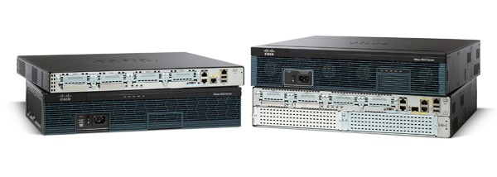
Figura 2. Routers de servicios integrados de la serie 2900.

Están diseñados para satisfacer las demandas de las aplicaciones de ramas medianas de hoy y de evolucionar a los servicios basados ​​en la nube. Entregan aplicaciones virtualizadas y colaboración altamente segura a través de la más amplia gama de conectividad WAN de alto rendimiento que ofrece servicios simultáneos de hasta 75 Mbps.
Características y funciones:
Servicios de aplicaciones ágiles, incluyendo la capacidad de alojar Cisco o múltiples aplicaciones de terceros en los módulos de servidor UCS-E Series para aplicaciones de misión crítica en la sucursal, junto con los servicios de garantía de la entrega de aplicaciones para apoyar la visibilidad granular de las aplicaciones y el control (AVC) que puede priorizar y optimizar todo tipo de datos, voz y aplicaciones de vídeo
Conectividad WAN a través de opciones más amplias de la industria, incluyendo T1 / E1, T3 / E3, 4G / LTE, xDSL, cobre y fibra Gigabit Ethernet
Optimización WAN con el apoyo para el router integrado, optimización WAN y aceleración de aplicaciones bajo demanda a través de módulos de servicio
Altamente Integrado de Seguridad con un conjunto completo de VPN tecnología con IPSec y SSL VPN mejorados por la aceleración de cifrado y amenaza el apoyo de defensa a bordo a través del sistema de firewall y prevención de intrusiones (IPS) opciones e incluye además soporte para cifrado de última generación y la seguridad basada en la nube.
Comunicaciones Unificadas que apoyan los servicios de procesamiento de correo de voz y llamadas y ofrecen un análogo de alta calidad y digital de voz y experiencia de video a través de procesadores de a bordo integrados digitales de señal (DSP) y tarjetas de voz analógicas que soportan la gestión de llamadas altamente resistente que puede superar las interrupciones del servicio WAN
Medianet servicios que ofrecen una experiencia más visual, social y personal a través de soluciones de redes de vídeo para usuarios de sucursales y permiten el control de los servicios de medios a través de AVC.
Alto rendimiento con procesadores potentes y energéticamente eficientes multinúcleo, una tela de varios gigabits, y módulos de servicios de alto rendimiento que se pueden ejecutar múltiples servicios simultáneos ofrecidos de una manera escalable a grandes rendimientos.

Especificaciones
Los Cisco 2900 Series Integrated Services Routers incluyen:
2 RU y 1 unidades RU con hasta 3 puertos GE y hasta 1 puerto SFP
Módulo UCS-E servicio que puede apoyar de Cisco y de terceros aplicaciones, VMWare ESXi, y MS hipervisor
Hasta 2 módulos de servicio, 1 módulo de servicio integrado (ISM) para albergar los servicios de aplicaciones
Hasta 50 puertos de switch LAN, 4 tarjetas de interfaz WAN de alta velocidad (EHWIC) ranuras mejoradas

Seguridad
Embedded VPN cifrado con aceleración por hardware, y Cisco Cloud Security Web
Control de amenazas integrado mediante Cisco IOS Firewall y Cisco IOS IPS
Comunicaciones Unificadas
2 o 3 de procesador (DSP) ranuras de señales digitales a bordo optimizadas para voz y video
Cisco Unified capacidades elemento de frontera para un máximo de 2.100 sesiones
Soporte para Cisco Unified Communications Manager Express, Cisco Unified Survivable remoto Site Telephony, y Cisco Unified mejorada con funciones de supervivencia a distancia del sitio de telefonía (E-SRST)

Routers de servicios integrados de la serie 1900
Una solución de nivel básico sumamente segura y económica para implementaciones WAN
Ideal para oficinas pequeñas que requieren flexibilidad modular
Rendimiento a velocidad de circuito de hasta 25 Mbps con servicios simultáneos
Formato de escritorio

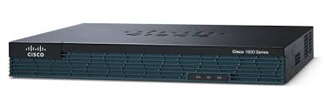
Figura 3. Routers de servicios integrados de la serie 1921.

El Cisco 1921 Integrated Services Router (ISR) proporciona datos de alta seguridad, movilidad y servicios de aplicación.

Características principales, incluyen:
2 puertos Ethernet 10/100/1000 integrados
2 mejorada tarjeta de interfaz WAN de alta velocidad (EHWIC) ranuras que pueden alojar 2 individuales ancho o 1 módulo de ancho doble EHWIC
Distribución de energía totalmente integrado con los módulos de soporte 802.3af Power over Ethernet (PoE) y Cisco Enhanced PoE

Seguridad
Encriptación VPN acelerado por hardware incorporado
Comunicaciones de colaboración de gran seguridad en Grupo cifrado Transporte VPN, Dynamic Multipoint VPN, o Enhanced Easy VPN
Control de amenazas integrado mediante Cisco IOS Firewall, Servidor de seguridad basado en la Zona del IOS de Cisco, Cisco IOS IPS y Cisco IOS Content Filtering
Gestión de la identidad con la autenticación, autorización y contabilidad (AAA), y la infraestructura de clave pública

Routers de servicios integrados de la serie 800
Proporciona conectividad de WAN segura con un formato de escritorio
Ideal para pequeñas oficinas y trabajadores a distancia
Rendimiento a velocidad de cable con servicios de datos seguros
Punto de acceso 802.11n seleccionable en fábrica y opciones para redes WAN de tercera generación (3G WAN)
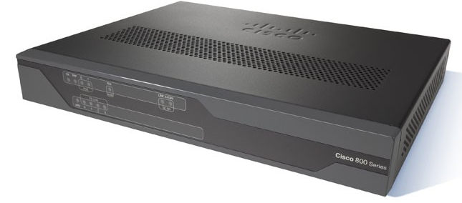
Figura 4. Routers de servicios integrados de la serie 800.

Estos routers de servicios integrados (ISR) ofrecer un rendimiento líder en la industria y los servicios avanzados de IP sobre toda WAN tecnologías, incluyendo XDSL, Gigabit Ethernet, 3G y 4G, y fibra.

Características y funciones:
Penetrante Conectividad WAN
Cisco 800 Series ISR Conectar las ramificaciones de la empresa o pequeñas empresas en una amplia gama de tecnologías de acceso WAN, incluyendo Ethernet, xDSL y fibra. Facilitan la gestión de políticas de TI consistente a través de todos los dispositivos.
Fijo Configuración embargo Flexible
Cisco 800 Series ISR están disponibles en una amplia variedad de niveles de rendimiento, precio y características. La serie ISR 800 puede satisfacer casi cualquier necesidad.
Single-Box Voz y Solución de Datos
Soluciones de Cisco 800 Series ISR son ideales para pequeñas sucursales que necesitan conectividad de voz entregada por los proveedores de servicios administrados.

Tranquilo, sin ventilador
Los nuevos ISR Cisco de la serie 800 son sin ventilador, proporcionando un cómodo entorno tranquilo, de trabajo en las pequeñas oficinas donde normalmente se despliegan.
Compacto o Hardened Factor de forma
Estos routers están disponibles en dos formatos:
- Escritorio compacto
- Endurecido y duradero para hacer frente a los lugares de despliegue más extremas
Software estándar de la industria Cisco IOS
Todos los ISR Cisco de la serie 800 se ejecutan software de enrutamiento de Cisco IOS, que es un estándar de la industria. Esta característica proporciona consistencia en la configuración, y la política y la gestión de dispositivos a través de la cartera de Cisco ISR.

Especificaciones
Serie 800M (Semi-modular ISR) | - Ideal para lugares pequeños; ofrece opciones flexibles de conectividad y simplifica las implementaciones WAN inalámbricas de gran escala  - Servicios de seguridad y de aplicaciones integradas; ofrece la mejor relación precio / rendimiento en su clase
810 Series (más pequeño Cisco ISR Fijo) | - Ideal para implementaciones de máquina a máquina y de dispositivo a dispositivo, tales como cajeros automáticos, puntos de venta y otras aplicaciones que ayudan a activar la "Internet de las Cosas", donde los dispositivos se comuniquen entre sí con poca intervención o supervisión humana.
860 Series (Entrada-nivel fijo ISR) | - Las características básicas, el rendimiento de seguridad y conectividad para los tele-trabajadores y pequeñas sucursales de 10 usuarios o menos  - Ideal para el proveedor de servicios - servicios gestionados de nivel de entrada
880 Series (Flagship fija ISR) | - Las funciones avanzadas, rendimiento estándar de la industria, y la conectividad  - Ideal para las empresas, pequeñas empresas, y proveedor de servicios - servicios gestionados
890 Series (prima fija ISR) | - Líder en la industria características y el rendimiento de las empresas, pequeñas y medianas empresas y proveedores de servicios  - Enrutadores fijos excepcionales que vienen con un completo conjunto de características y ofrecen un alto rendimiento
Tabla 1. Especificaciones.

ROUTER WAN DE CISCO
Transforme la red WAN para ofrecer servicios de alto rendimiento, muy seguros y confiables para unificar las redes de campus, del centro de datos y de las sucursales.
Routers de servicios de agregación serie ASR 1000
Rendimiento, capacidades de servicio y confiabilidad líderes de la industria
Ideal para empresas para redes WAN privadas, extremo de Internet y agregación WAN
Servicios de activación inmediata de alto rendimiento y sumamente seguros
Amplía la red como una plataforma para informática en nube
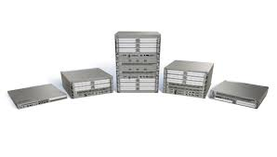
Figura 5. Routers de servicios de agregación serie ASR 1000.

Para los proveedores de servicios, la serie Cisco ASR 1000 facilita la entrega más flexible, eficiente y rentable de servicios de consumo y empresariales complejas. Y para las empresas, que ofrece una solución altamente fiable y de alto rendimiento WAN borde donde la información, la comunicación, la colaboración y el comercio convergen.
Características y funciones
Todos los modelos ASR 1000 Series utilizan el procesador Cisco QuantumFlow innovador y poderoso, que ofrece un gran salto en el rendimiento y la capacidad de recuperación para los procesadores de red. Este procesador ayuda a habilitar servicios avanzados para funcionar a altas velocidades sin necesidad de hardware o cuchillas adicional.
La serie Cisco ASR 1000 incluye Cisco IOS XE Software, un sistema operativo flexible diseñado para proporcionar envases modulares, velocidad característica, y potente capacidad de recuperación. Los routers de la serie Cisco ASR 1000 están equipadas con:
- La separación de los planos de control y de datos
- Redundancia de software en el Cisco ASR 1001, 1002, 1002-X y 1004 Routers
- La redundancia de hardware en el ASR Cisco 1006 y 1013 Routers
- Modular Cisco IOS XE Software para facilitar en Servicio de actualización de software (ISSU)
- Servicios escalables incrustados en el procesador de Cisco QuantumFlow a velocidades de cable de 2,5 Gbps a 100 Gbps
Ejemplos de algunos servicios incluyen:
- Los servicios de seguridad del router (por ejemplo, cifrado y cortafuegos),
- Calidad de servicio (QoS)
- Visibilidad Cisco Aplicación y Control (AVC)
- Cisco IOS Paquete Flexible Matching (FPM)
- Cisco Unified Border Element ( Enterprise Edition )
Especificaciones
Escalabilidad: | 2.5Gbps - 100 Gbps
Adaptadores de puerto en común: | 1-24
Embedded ranuras procesador de servicios: | Integrado, 1 y 2
Espacios para procesador de ruta: | Integrado, 1 y 2
Número de SPA interfaz de procesadores (SIP) apoyado: | Hasta 6
Redundancia: | Software y hardware
Fuente de alimentación redundante: | Dual y Quad
Hitless actualización de software: | ISSU
Interfaz de programación: | XML y CLI guión
Herramienta de gestión: | Módulo de Análisis Primer Cisco Network

Tabla 2. Especificaciones.

Router de la serie 7200
Admite una amplia gama de requisitos de densidad, rendimiento y servicios
Ideal para aplicaciones de extremo para grandes empresas o proveedores de servicios
Ofrece un rendimiento en función del precio y versatilidad excepcionales en un formato compacto
Rendimiento de funciones con calidad de servicio (QoS) galardonada.
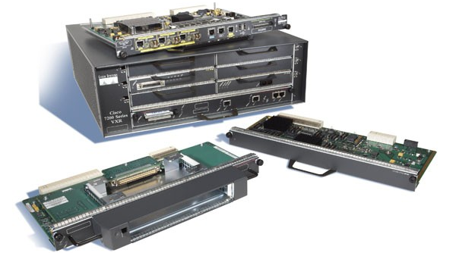
Figura 6. Router de la serie 7200.

Cisco 7200 VXR Series Router
Con velocidades de procesamiento de hasta 2 millones de paquetes por segundo adaptadores, portuarios y de servicios que van desde NxDS0 a Gigabit Ethernet, y OC-3, así como un número sin precedentes de servicios IP de alto contacto, la serie Cisco 7200 VXR es la agregación Servicios ideales WAN / MAN dispositivo de borde para empresas y proveedores de servicios utilicen cualquiera de las siguientes soluciones:
• borde WAN -Premio ganadora (QoS) rendimiento característica de calidad de servicio
• Banda ancha agregación- Hasta 16.000 Point-to-Point Protocol (PPP) sesiones por chasis
• Proveedor de conmutación de etiquetas multiprotocolo borde (MPLS PE) - El número uno elección para el despliegue borde proveedor de hoy
• Voz / video / integración de datos en tiempo -División multiplexor (TDM) habilitado para chasis VXR y voz adaptadores de puerto
• IP a IP de puerta de enlace Support- directos IP interconexiones
• Seguridad IP de red privada virtual (VPN IPSec) - Escalable a 5.000 túneles por chasis
• High-End Customer Premises Equipment (CPE) - Para los servicios WAN gestionados ahorro equipo, el transporte y los costos administrativos
El Cisco 7200 VXR aborda estos requisitos de la solución mediante la integración de funciones previamente realizadas por dispositivos separados en una única plataforma. A través de esta integración, el Cisco 7200 VXR ofrece una plataforma única, rentable que soporta:
• Alta densidad de interfaces LAN y WAN
• Banda ancha servicios de abonado agregación, incluyendo PPP, RFC 1483 terminación, y Layer 2 Tunneling Protocol (L2TP) tunneling.
• T1 Digital / E1 TDM terminación tronco para voz, video y datos
• Alta densidad T3 multicanal / E3 y T1 / E1 con servicio integrada unidad de servicio / unidad de datos (CSU / DSU)
• ATM, paquetes sobre SONET (POS), y paquetes dinámicos Transporte (DPT) conectividad
• IMA ATM (multiplexación inversa sobre ATM) para voz, video y datos
• IBM conectividad de canal de mainframe directo
• Luz densidad de la capa de conmutación Ethernet 2

Características y beneficios.
Características | Beneficios
Hasta 2 Capacidad de Procesamiento Mpps | Proporciona enrutamiento de alto rendimiento y el rendimiento de procesamiento
Máximas Opciones de conectividad | Cumple una variedad de requisitos de la topología con la más amplia gama de densidades de puertos y opciones de interfaz
Amplitud de Servicios | Soporta características QoS, seguridad, MPLS, banda ancha, servicios múltiples, voz, IP-a-IP de puerta de enlace y de gestión para redes de próxima generación
Protección de la inversión | Baja inversión inicial con capacidad de actualización y redistribución

Tabla 3. Características y beneficios
Cisco 7204 VXR | Cisco 7206 VXR
Slots configurables sin tarjeta Chaqueta adaptador de puerto | 4 | 6
Slots configurables con tarjeta Chaqueta adaptador de puerto | 5 | 7
Ethernet (10BASE-T) Puertos | 32 | 48
Ethernet (10BASE-FL) Puertos | 20 | 30
Fast Ethernet (TX) Puertos | 4 | Hasta 6
Fast Ethernet (FX) Puertos | 4 | Hasta 6
EtherSwitch Adaptadores de puerto | 2 | 2
100VG-AnyLAN Puertos | 4 | Hasta 6
FDDI (FDX, HDX) Puertos | 0 | 0
Puertos ATM (T3, OC-3) | 4, 4 | Hasta 6, 4
Paquete sobre SONET | 4 | 6
ATM-CES Puerto Adaptadores (datos, voz, video), Dual-Wide | 1 | 1
Token Ring (FDX, HDX) Puertos | 16 | 24
Síncronos puertos serie | 32 | 48
ISDN BRI Puertos (U, S / T) | 16, 32 | 24, 48
ISDN PRI, Multichannel T1 / E1 Puertos | 32 | 48
Multichannel T3 Puertos | Hasta 4 | Hasta 6
HSSI Puertos | Hasta 8 | Hasta 12
Paquete sobre T3 / E3 Puertos (Integrated ESD) | Hasta 10 | Hasta 14
Interfaz de canal IBM Puertos (ESCON y paralelo) | 6 | 6
Módulo de aceleración VPN | 1 | 1

Tabla 4.especificaciones, tarjetas, puertos y ranuras.

 | Cisco 7204 VXR | Cisco 7206 VXR
Procesador Memoria | • 128 MB (por defecto para NPE-225)  • 256 MB (por defecto para NPE-400 y NPE-G1, máximo de NPE-225)  • 512 MB (máx para NPE-400)  • 1 GB (máx para NPE-G1 y predeterminada para NPE-G2); En el futuro: actualización opcional de 2 GB para NPE-G2) | Igual que Cisco 7204 VXR
PCMCIA Tarjeta de memoria Flash Disk (opcional, hasta 2 ranuras disponibles) | • 48 MB, ampliable a 128 MB para los controladores de E / S  • 64 MB, ampliable a 256 MB para la NPE-G1 y NPE-G2 | Igual que Cisco 7204 VXR
Tarjeta Compact Memoria Flash Disk (opcional para NPE-G1 y NPE-G2) | • 64 MB, ampliable a 256 MB para la NPE-G1  • 256 MB para la NPE-G2 | Igual que Cisco 7204 VXR

Tabla 5. Memoria

 | Cisco 7204 VXR | Cisco 7206 VXR
Temperatura de funcionamiento | 32 a 104 ° F (0 a 40 ° C) | Igual que Cisco 7204 VXR
Temperatura de almacenamiento | -4 A 149 ° F (-20 a 65 ° C) | Igual que Cisco 7204 VXR
Humedad de funcionamiento | 10 a 90% (sin condensación) | Igual que Cisco 7204 VXR

Tabla 6. Condiciones ambientales.

Procesadores
• NPE-G2
• NPE-G1
• NPE-400
• NPE-225

PROVEEDOR DE SERVICIOS CISCO
Diferencie su portafolio de servicios y aumente sus ingresos al ofrecer soluciones de punta a punta escalables y servicios con detección de suscriptor.

Cisco Carrier Routing System
Ofrece rendimiento líder de la industria e inteligencia de servicios avanzada
Ideal para proveedores de servicios de todos los segmentos del mercado
Con escalabilidad hasta 322 Tbps
Proporciona eficiencia líder de la industria, requiere menos potencia y menos espacio en bastidor
El sistema de enrutamiento de Cisco Carrier (CRS-X) ofrece excelente escala económica, IP y la convergencia de red óptica, y una arquitectura probada que ha entregado 10 veces la capacidad de más de 10 años. Ofrece servicios de inteligencia avanzada, un diseño con conciencia ecológica, y la longevidad del sistema. Por otra parte, el CRS-X utiliza software Cisco IOS XR, un auto-sanación único y sistema operativo distribuido.
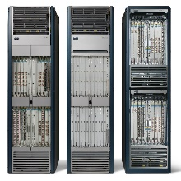
Figura 7. Cisco Carrier Routing System

Características y funciones
Para entregar el vídeo, nube, y los servicios móviles de manera efectiva, los proveedores de servicios necesitan para migrar sus infraestructuras de red de 10G a 100G y más allá. También reconocen la importancia de la ampliación económica y rápida adaptación a los cambios de topología.
¿Cuál es la mejor manera de hacer todo esto? Con un núcleo elástico que es inteligente, programable, y escalable. Un núcleo elástico con el sistema de enrutamiento de Cisco

Carrier (CRS-X), que puede:
Entregar las operaciones continuas de 400 Gbps por ranura
Escala Oferta líder en la industria de un solo chasis de un sistema multi-chasis
Velocidades de Apoyo 100G y más allá de usar programable Cisco nLight Tecnología
Combine IP inteligente, tránsito núcleo magra, y los servicios de transporte óptico
Mejorar la monetización de la red a través de la capa inteligente 4-7 servicios.

Routers de servicios de agregación serie ASR 9000
Ofrece video ininterrumpido, mayor escalabilidad y una menor huella de carbono
Ideal para operadores de línea fija que ofrecen servicios residenciales y comerciales
Se escala hasta 6,4 Tbps por sistema con una completa redundancia de sistema
Ofrece un servicio único e inteligencia a nivel de aplicaciones.

Cisco está evolucionando su arquitectura proveedor de servicios para ofrecer capacidades para la próxima generación de Internet, que debe ser más móvil, más visual, más virtual, y aún más fácil de manejar.

Esta arquitectura permitirá a los transportistas a:
Beneficios económicos de los nuevos servicios y rentables
Optimizar el rendimiento y la eficiencia de la red
Reducir los costos operativos y la complejidad
Mejorar la experiencia del cliente

Simplifique la Red
El sistema Cisco ASR 9000 incorpora tecnologías innovadoras como la tecnología de Cisco Network Virtualization (NV), que combina de forma inteligente los bordes, agregación y puntos de acceso para simplificar y acelerar la operación de los servicios de IPv6. Dos nuevos NV habilitado plataformas proporcionan flexibilidad adicional y apoyo para optimizar la prestación de servicios.

Los Cisco ASR 903 Series Aggregation Services Routers es ideal para sitios que requieren un alto rendimiento con redundancia completa en un tamaño compacto. Los Cisco ASR 901 Series Routers de Agregación de Servicios ofrece muy bajo consumo de energía en los sitios celulares para aplicaciones de backhaul móvil.

Trabajando juntos, los componentes del sistema Cisco ASR 9000 puede proporcionar la escala de la red necesaria para ofrecer nuevos servicios de Internet móvil al tiempo que minimiza la complejidad operativa.

Flexible prestación de servicios y la flexibilidad del sistema
La serie Cisco ASR 9000 es una solución de clase portadora cierto. Cuenta con el sistema modular, basado en microkernel software Cisco IOS XR operativo, la redundancia del sistema integral, y un complemento completo de los regímenes de resistencia de la red. También ofrece una única de servicio y el nivel de aplicación de inteligencia que se centra en la entrega de video optimizado e Internet móvil.
Cisco ASR 9000 Series routers cuentan con el apoyo de un conjunto completo de activación de servicios y sistemas de aprovisionamiento. Estos sistemas están diseñados para simplificar y mejorar los aspectos operativos y de despliegue de las redes de prestación de servicios, incluyendo:
Residenciales de cualquier-play, incluyendo cable, DSL, redes ópticas pasivas (PON) y Ethernet a la X (ETTx)
Capa empresarial 2 VPN y Capa 3 servicios VPN
Agregación móvil
Vídeo redes de prestación de servicios

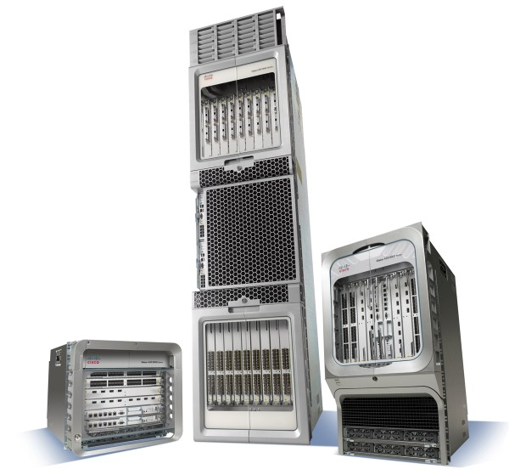
Figura 8. Routers de servicios de agregación serie ASR 9000.

Los routers de la serie Cisco ASR 1000 ofrecen:
Alto rendimiento de alta seguridad, y servicios de software habilitado integrados
Una nueva clase de precio para los routers de borde de alto rendimiento
De alta resistencia con convenientes y de ahorro de costes, mejoras de software en servicio
Redundancia de software en el hardware no redundante
Para los proveedores de servicios, la serie Cisco ASR 1000 facilita la entrega más flexible, eficiente y rentable de servicios de consumo y empresariales complejas. Y para las empresas, que ofrece una solución altamente fiable y de alto rendimiento WAN borde donde la información, la comunicación, la colaboración y el comercio convergen.
Figura 8. Cisco ASR 1000 Series Routers de Agregación de Servicios.

Características y funciones.
Los routers de la serie Cisco ASR 1000 están equipadas con:
La separación de los planos de control y de datos
Redundancia de software en el Cisco ASR 1001, 1002, 1002-X y 1004 Routers
La redundancia de hardware en el ASR Cisco 1006 y 1013 Routers
Modular Cisco IOS XE Software para facilitar en Servicio de actualización de software (ISSU)
Servicios escalables incrustados en el procesador de Cisco QuantumFlow a velocidades de cable de 2,5 Gbps a 100 Gbps

Ejemplos de algunos servicios incluyen:
Los servicios de seguridad del router (por ejemplo, cifrado y cortafuegos),
Calidad de servicio (QoS)
Visibilidad Cisco Aplicación y Control (AVC)
Cisco IOS Paquete Flexible Matching (FPM)
Cisco Unified Border Element (Enterprise Edition)

Especificaciones.
Escalabilidad: | 2.5Gbps - 100 Gbps
Adaptadores de puerto en común: | 1-24
Embedded ranuras procesador de servicios: | Integrado, 1 y 2
Espacios para procesador de ruta: | Integrado, 1 y 2
Número de SPA interfaz de procesadores (SIP) apoyado: | Hasta 6
Redundancia: | Software y hardware
Fuente de alimentación redundante: | Dual y Quad
Hitless actualización de software: | ISSU
Interfaz de programación: | XML y CLI guión
Herramienta de gestión: | Módulo de Análisis Primer Cisco Network

Cisco XR 12000 Series Router
Ofrecer nuevos servicios a sus clientes y generar nuevos ingresos con Cisco XR 12000 Series routers. La combinación de la innovación sin precedentes de software Cisco IOS XR con la protección de la inversión de la serie Cisco 12000 ofrece virtualización de alta seguridad, la prestación de servicios integrales, operación continúa del sistema, y la escala multiservicio. Con soluciones de enrutamiento inteligente actualizables y plataformas que van desde 2,5 Gbps a n x capacidad de 10 Gbps por ranura, la serie Cisco XR 12000 facilita el paso a la próxima generación IP conmutación por etiquetas multiprotocolo (MPLS).
Desarrollado por software Cisco IOS XR, la serie Cisco XR 12000 aísla los servicios públicos y privados. Software Cisco IOS XR es un sistema de auto-sanación, el sistema operativo de auto-defensa. Equipa el Cisco XR 12000 con la inteligencia de procesamiento distribuido y el servicio de calidad de robusto y mecanismos de multidifusión que ayudan a escalar la capacidad vez que se adapta a los clientes.
La serie XR 12000 también es compatible con las dos tarjetas fijos y modulares de línea (CL), incluyendo un multi-servicio flexible de la hoja (MSB), que proporciona integral, firewall virtual ruta consciente y vídeo / voz Sesión Border Control (SBC), eliminando la necesidad para aparatos externos. Y el diseño I-Flex ofrece una nueva cartera de interfaces modulares que ofrecen adaptadores compartidos portuarias (ZEPA) y procesadores de interfaz SPA (SIP).
Aprenda cómo el Cisco 12000 Series Router ayuda a permitir el rápido despliegue de nuevos servicios que pueden generar ingresos y reducir los gastos.
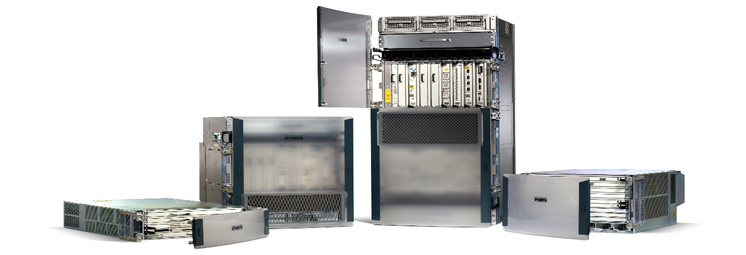
Figura 9. Cisco XR 12000 Series Router.
La serie Cisco 7600 es el primer router de borde para operadoras de la industria para ofrecer, conmutación Ethernet de alta densidad, de clase portadora integrada de enrutamiento IP / MPLS y 10 Gbps de interfaces, en beneficio de las empresas y ayudar permiten a los proveedores de servicios ofrecer tanto de consumidores y empresas servicios a través de una sola red Carrier Ethernet convergente.

Características importantes:
Alto rendimiento, con hasta 720 Gbps en un solo chasis, o 40 Gbps por ranura de capacidad
Una selección de factores de forma integrada propósito para alta disponibilidad
Cisco I-Flex diseño: Una cartera de adaptadores compartidos portuarias (ZEPA) y de interfaz SPA procesadores (SIP) que controla voz, vídeo, datos y experiencias
Conjunto escalable y extensible de capacidades de hardware y software para habilitar los servicios Carrier Ethernet inteligentes
Video llamada Integrado de Control de Admisión con la innovadora calidad visual de la experiencia tanto para la difusión y el vídeo bajo demanda (VoD)
Intelligent Services Gateway, proporcionando suscriptor escalable y control de aplicaciones con capacidades de identidad multidimensionales y controles de políticas
Sesión de Control Integrado de Frontera con la calidad de la experiencia tanto en Sesión Iniciada Protocol (SIP) y aplicaciones no SIP

Aplicaciones:
Carrier Ethernet: Agregación de servicio de consumidores y empresas
Servicios de Ethernet borde: servicios IP personalizados
La creación de redes de malla inalámbrica y movilidad convergencia de servicios
IP / MPLS de enrutamiento borde proveedor
Agregación WAN empresarial
Routing Sede
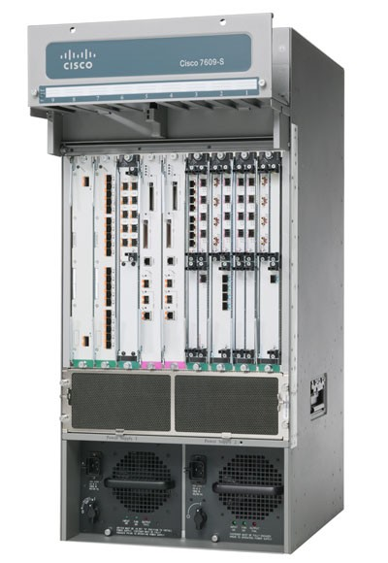
Figura 10. Rúter Cisco de la serie 7600.

CONCLUSION

Un router o ruteador es un dispositivo que se encarga de seleccionar el camino por el cual se enviaran los paquetes de datos que se desea trasmitir a una o varios dispositivos en una red.
Como ya sabemos estos pueden clasificarse en estáticos y dinámicos, se consideran estáticos por que el administrador de la red ha definido las rutas por las cuales el router dirigirá los paquetes o tramas de datos, los dinámicos operan de manera distinta haciendo uso de algoritmos que les permite determinar rutas más cortas para el envió de tramas con lo que se puede reducir la duración en cuanto a tiempo del envió.
Pero actualmente he leído en un artículo en la que se plantea, que la velocidad de envió de información por la red más grande que es internet no solo depende del algoritmo que maneje el router o por el proveedor de servicio sino de otros factores físicos como, el número de redes locales existentes en cierta zona y el número de host que cada una de estas redes maneje, pero el factor que más problema genera es que los router de cada red tienden a enviar datos por la misma ruta o canal, saturando el ancho de banda con lo que se genera un fenómeno llamado cuello de botella.
Para evitar esta problemática Julien Herzen estudiante de doctorado en ÉCOLE POLYTECHNIQUE FÉDÉRALE DE LAUSANNE (EPFL) ha creado un algoritmo que promete solucionar el problema de tráfico wi-fi.
Como podremos darnos cuenta conforme el paso del tiempo se va implementando nuevas mejoras a estos dispositivos para mejorar la forma de transmitir información de forma masiva en el menor tiempo.
Considero que este trabajo de investigación me ha permitido ampliar mis conocimientos acerca de estos dispositivos importantes en una red de dispositivos, también me pude percatar que es un tema demasiado amplio en la cual podemos profundizar cada vez más, en lo personal me pareció muy interesante, dejándome con deseos de seguir indagando más acerca de ello.

FUENTES CONSULTADAS

González. Pedro. Definición de ruteador. (18 de junio de 2013). En definición ABC. Recuperado el 04 de febrero de 2015 de http://www.definicionabc.com/tecnologia/ruteador.php
Julien. Herzen. Nuevo algoritmo promete solucionar problema de tráfico en señales wifi. (23 de enero de 2015). En fayerwayer. Recuperado el 04 de 2015 de https://www.fayerwayer.com/2015/01/nuevo-algoritmo-promete-solucionar-problema-de-trafico-en-senales-wifi/
Orozco. Alejandro. Diferencia entre hubs, switch y router. (14 de abril de 2011). En informática, tecnología e internet sin complicaciones. Recuperado el 04 de febrero de 2015 de http://www.informatica-hoy.com.ar/redes/Diferencias-entre-Hub-Switch-y-Router.php#opinar
Zarate. Ana. Clasificación de los router. (Mayo de 2011). En enrutadores. Recuperado el 04 de febrero de 2015 de http://routerenrut.blogspot.mx/p/normal-0-21-false-false-false-es-ni-x.html
Routers. En cisco. Recuperado el 04 de febrero de 2015 de http://www.cisco.com/web/LA/productos/routers/index.html
Murillo. Manuel. Routers. (29 de julio de 2010). En solo informática. Recuperado el 04 de febrero de 2015 de http://mmurilloinformatica.blogspot.mx/2010_07_01_archive.html

